褚敏为全校中层干部宣讲党的十九大精神

[2017-12-05]   发布单位：宣传部   阅读次数：9322

12月1日上午，我校党委书记褚敏为学校全体中层干部和党支部书记专题宣讲党的十九大精神，各部门党政负责干部和全体党支部书记约100人参加。

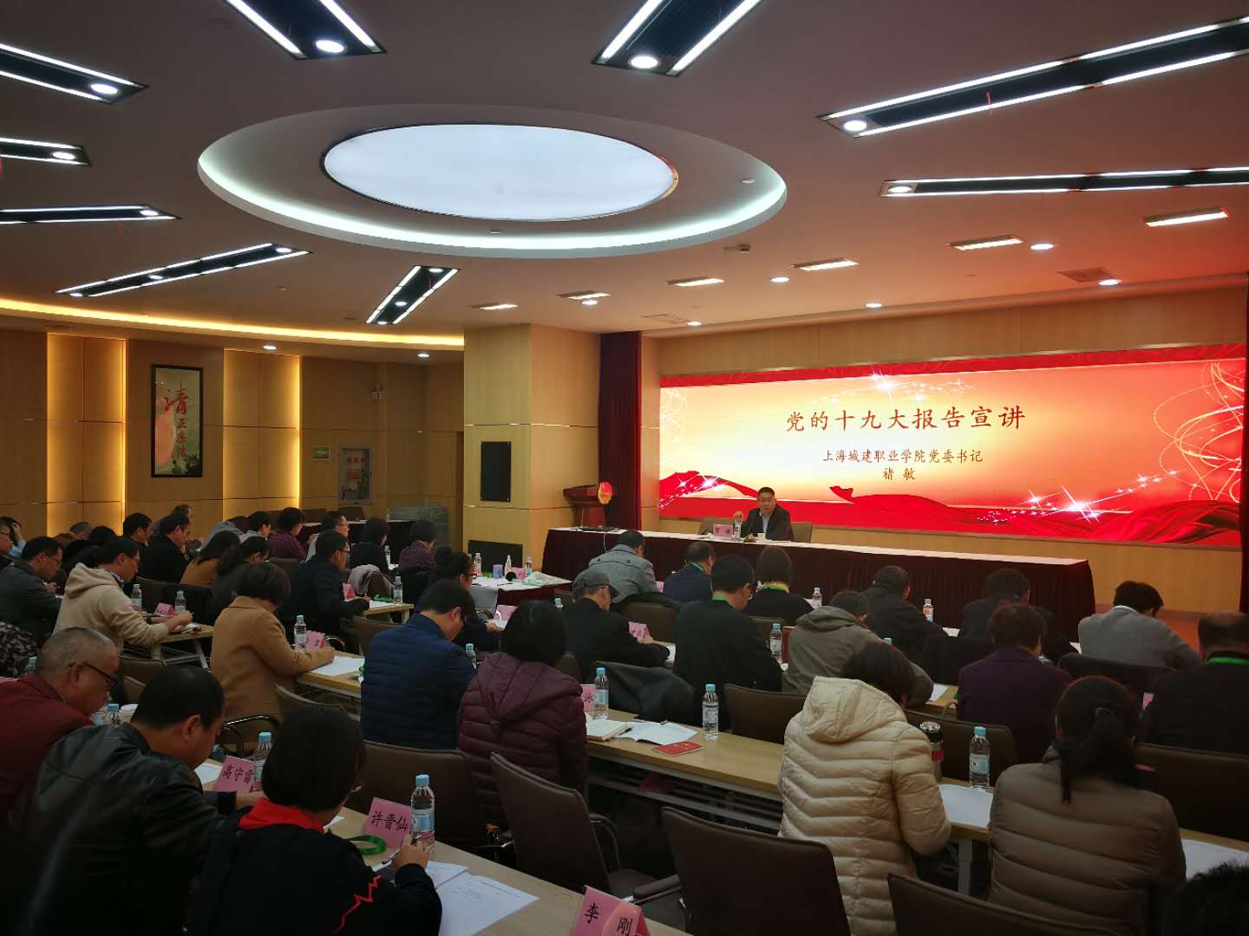

褚敏指出，学习宣传贯彻党的十九大精神是当前的首要政治任务，所有干部和广大教师都要学深悟透、弄懂力行，要结合教学在大学生中做好传播、宣讲工作。党的十九大最大的理论成果，是在过去五年实践的基础上，通过集中全党智慧，总结形成习近平新时代中国特色社会主义思想。这个思想的精神实质是系统回答新时代坚持和发展什么样的中国特色社会主义、怎样坚持和发展中国特色社会主义；这个思想的时代意义在于为决胜全面建成小康社会、夺取新时代中国特色社会主义伟大胜利、实现中国民族伟大复兴的中国梦、实现人民对美好生活的向往提供了行动指南，为推动构建人类命运共同体、促进人类和平与发展事业贡献了中国智慧和中国方案。习近平新时代中国特色社会主义思想是马克思主义中国化的最新成果，是党的十九大理论成果的精髓所在。

褚敏通过新时代、新矛盾、新方略、新蓝图、新征程、新工程等六个“新”对习近平新时代中国特色社会主义思想进行了解读，指出习近平新时代中国特色社会主义思想的重中之重是“八个明确”、“十四条方略”，但要放到“新时代的背景”、“新矛盾的变化”以及“对新蓝图的描绘”、“新征程的部署”、“党建新工程”中去整体理解和把握，六个“新”构成了习近平中国特色社会主义思想的完整体系，需要全体干部不断研读、反复琢磨、深刻理解。

褚敏还特地把十九大报告中直接涉及党的建设的章节拿出来导读，指出了“坚持党对一切工作的领导”、“以党的政治建设为统领”，“把制度建设贯穿其中”等新要求，特别对基层党建要以提升组织力为重点、突出政治功能和领导干部要增强政治领导本领、改革创新本领、科学发展本领、依法执政本领、群众工作本领、狠抓落实本领、驾驭风险本领作了重点解读。他要求全体中层干部和党支部书记要坚持“一岗双责”，切实担负起领导责任，不断提升党的建设水平，不断提高自身能力素质，努力建设一支与城建学院发展相适应的干部队伍。

宣讲报告后，大家感到对党的十九大精神的理解更深刻了，纷纷表示将不忘初心，砥砺前行，立足本职工作，不断提高自己的工作本领，将学习成果转化为推进学校冲击A类一流院校的巨大工作动力。（供稿：党委组织部）